情報と科学 2015年試験問題
番号 氏名

１．表１は最高血圧（mmHg）と最低血圧（mmHg）について，６人のデータを示したものである。これを用いて以下の問に答えよ。（答は（４）以外は、小数点以下第１位まで求めること）
表１．血圧データ
最高 最低
１２２ ８５
１１０ ７０
１２０ ６８
１２４ ６５
１１５ ７４
１３４ ７５
（１）最高血圧と最低血圧の平均値を求めよ（各５点）。

最高血圧： (mmHg) 最低血圧： (mmHg)

（２）最高血圧と最低血圧の中央値を求めよ（各５点）。

最高血圧： (mmHg) 最低血圧： (mmHg)

（３）最高血圧と最低血圧の標準偏差を求めよ（各５点）。

最高血圧： (mmHg) 最低血圧： (mmHg)

（４）最高血圧と最低血圧の相関係数を求めよ（各５点）。
（答は小数点以下第３位まで求めること）

①ピアソンの積率相関係数：

②スピアマンの順位相関係数：

２．統計学の試験の平均点は60点、標準偏差は13点でした。A君は70点、B君は45点でした。
A君とB君の偏差値を求めなさい（各5点）。（答は小数点以下第１位まで求めること）

A君の偏差値： B君の偏差値：

３．下の写真を移動させて、点線の枠内にはみ出ないように入れなさい（５点）。
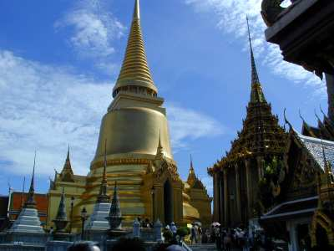
４．表２から分かりやすく美しい血液型の円グラフを作成し，点線の枠内に置きなさい。
（１５点）

表２．血液型
血液型 | 人数
Ａ | ４７
Ｂ | ２１
Ｏ | ３４
AB | １２
計 | １１４

５．下の図の色違いの図を作り，点線の枠内に置きなさい（１５点）。

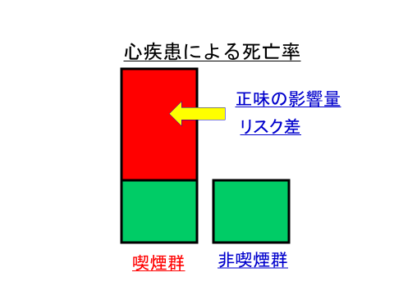

６．図３は50人の体重の幹葉表示である。このデータから、体重の度数分布表を下の枠内
に作成しなさい。ただし、区間は5Kgとすること（１５点）。

3･｜9
4*｜02224
4･｜6788
5*｜0012444
5･｜566777888
6*｜01111222344
6･｜56677789
7*｜00004

図３．体重の幹葉表示

